RAPPORT TP 2 SYS EXP

Par : Yousfi Zakaria

Section C acad L2 Groupe 01

Mat :171732026950

**EXERCICE 01 :**

1.ecriture du programme :

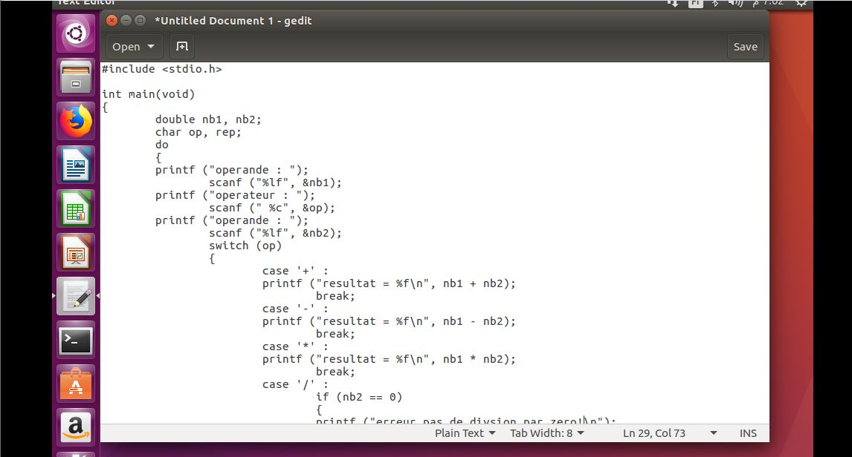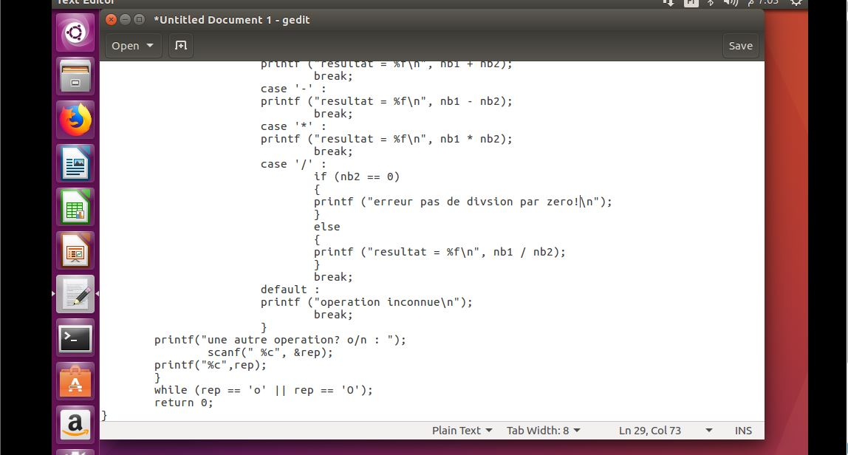

1-2.sauvegarde du programme :

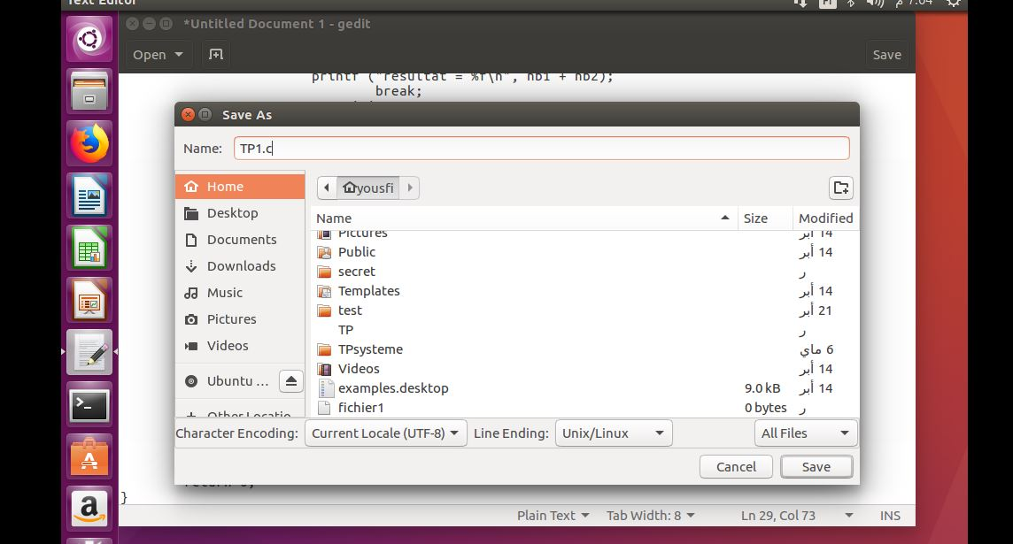

1-3.editeur de texte en background :

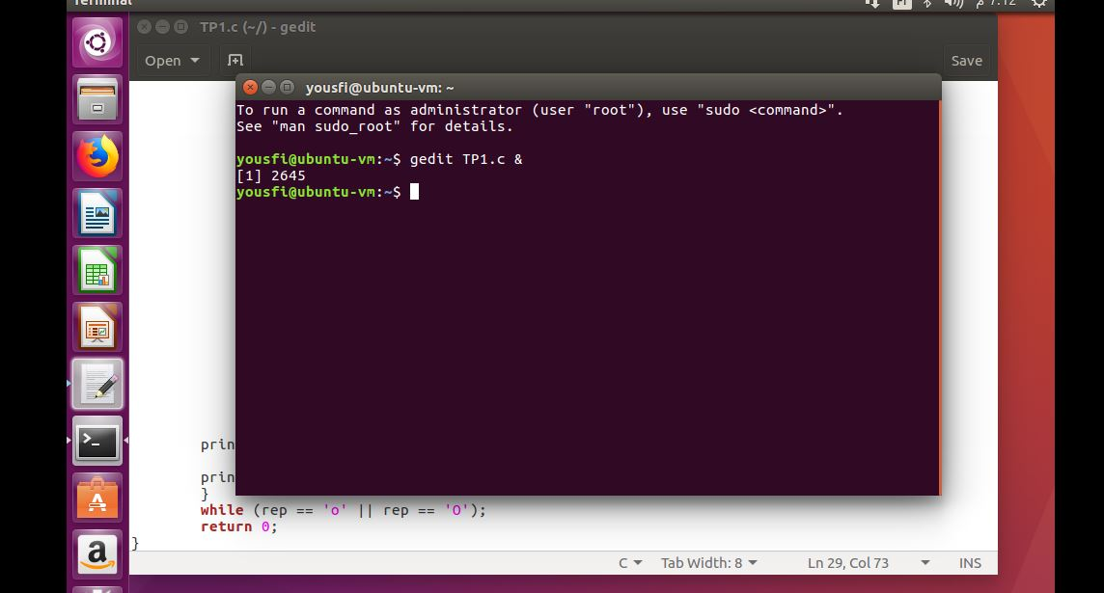

2.compilation du programme :

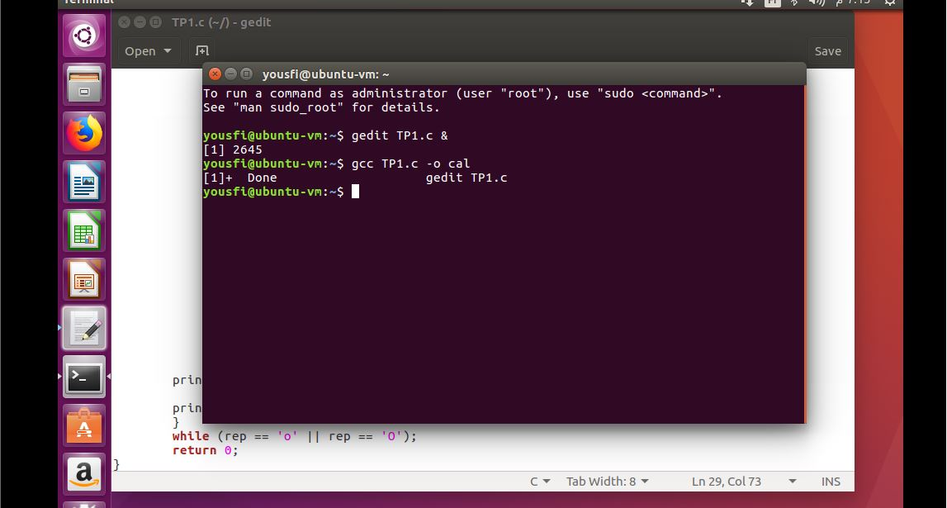

2-2.le programme exécutable existe :

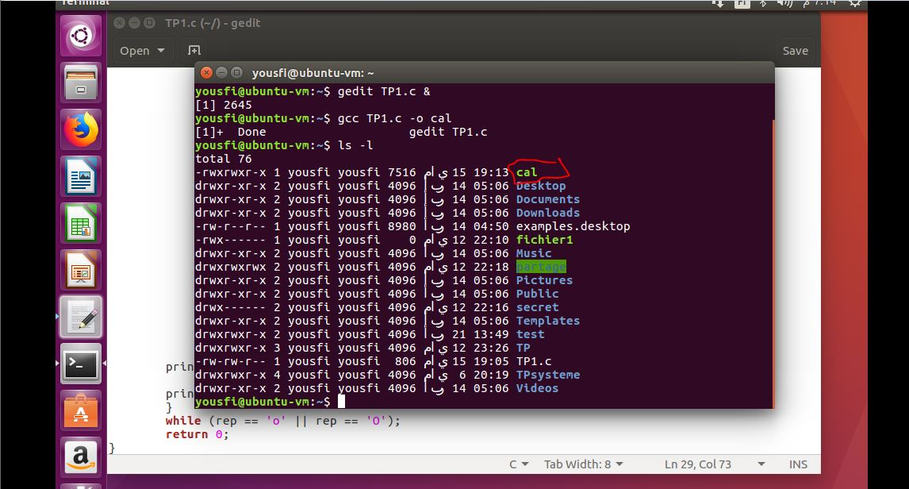

3.exécution du programme + test :

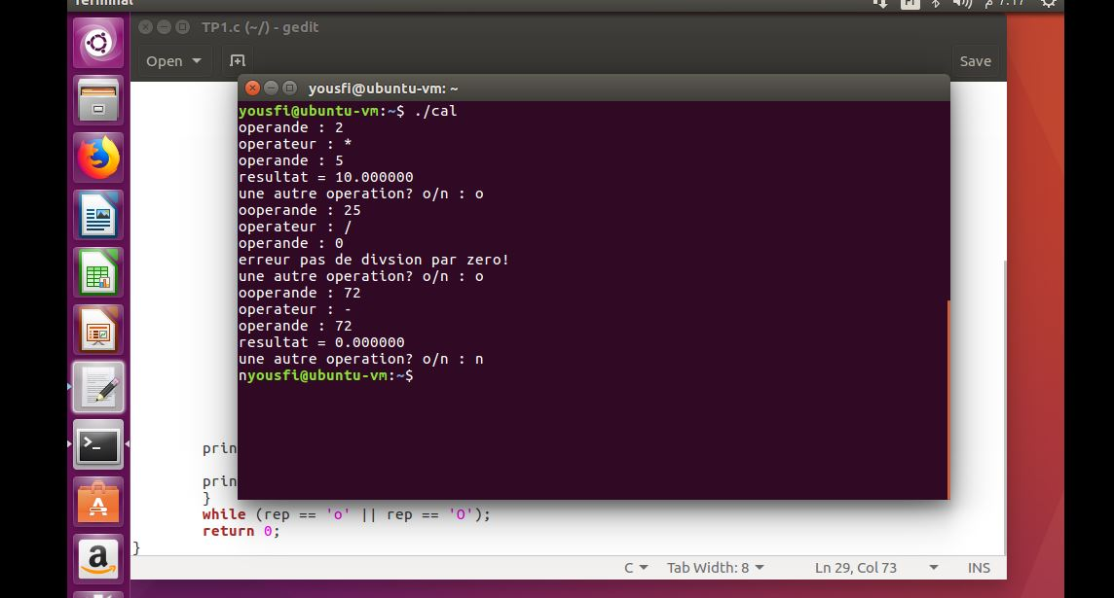

**EXERCICE 02 :**

1.creation du répertoire :

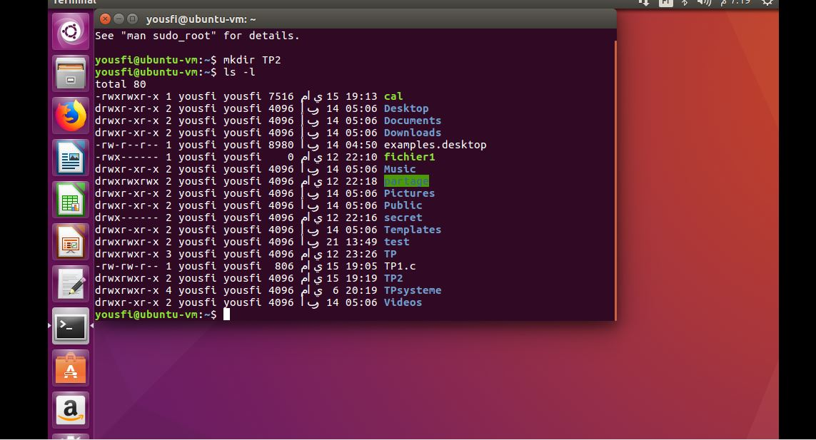

2.creation du fichier equation :

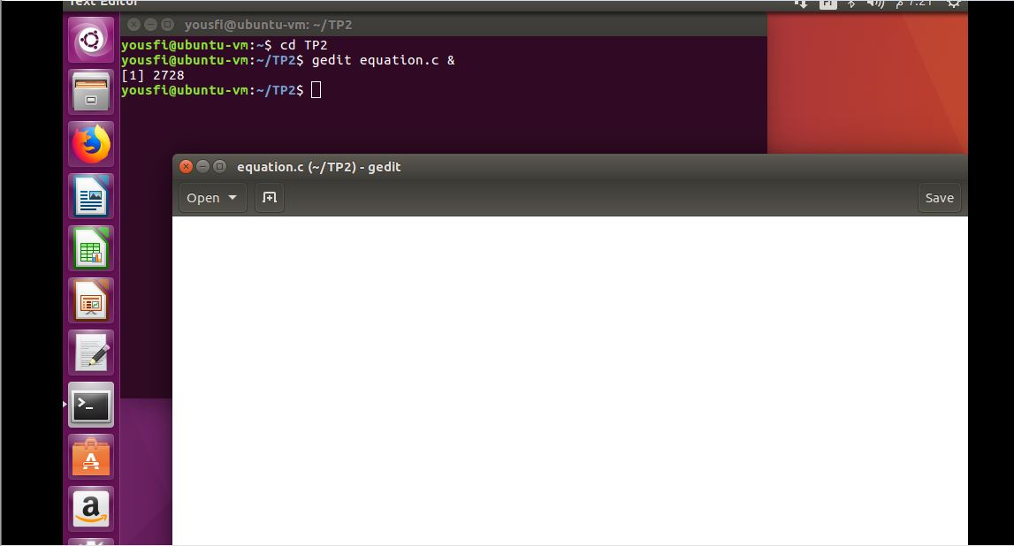

2-2. Écriture du programme (j’ai régler l’erreur dans le programme) :

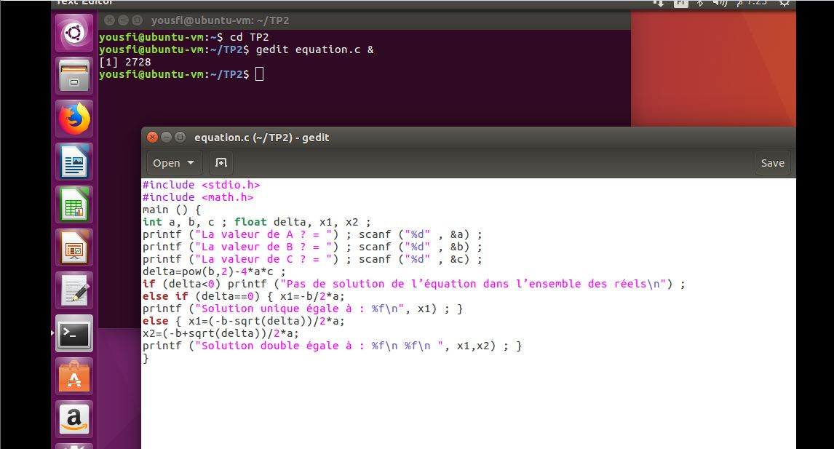

3.erreur de la compilation, il faut ajouter -lm :

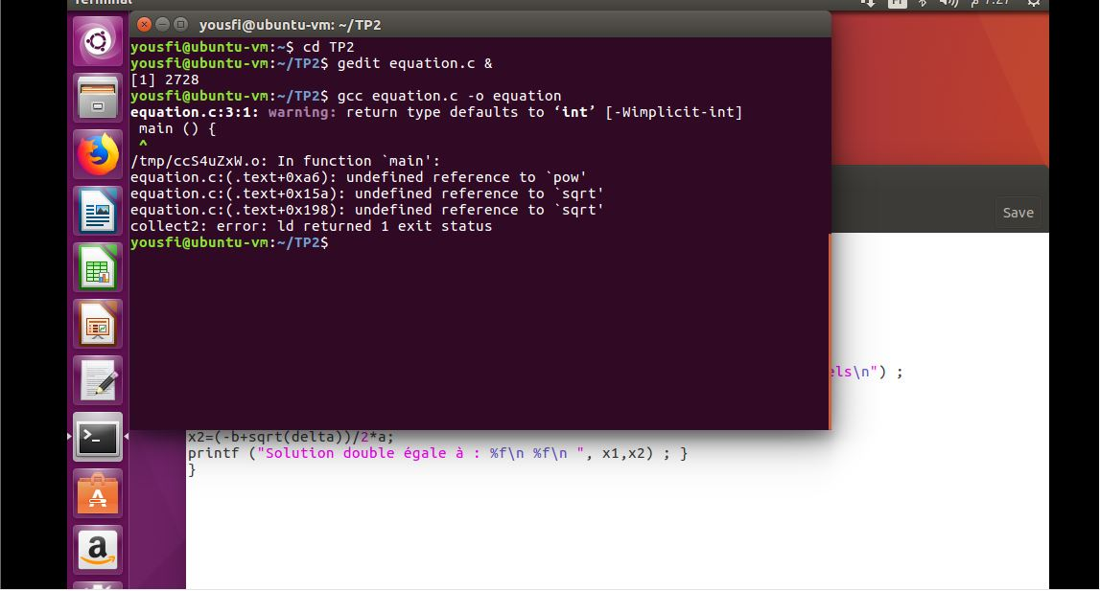

3-2.aprés le linkage :

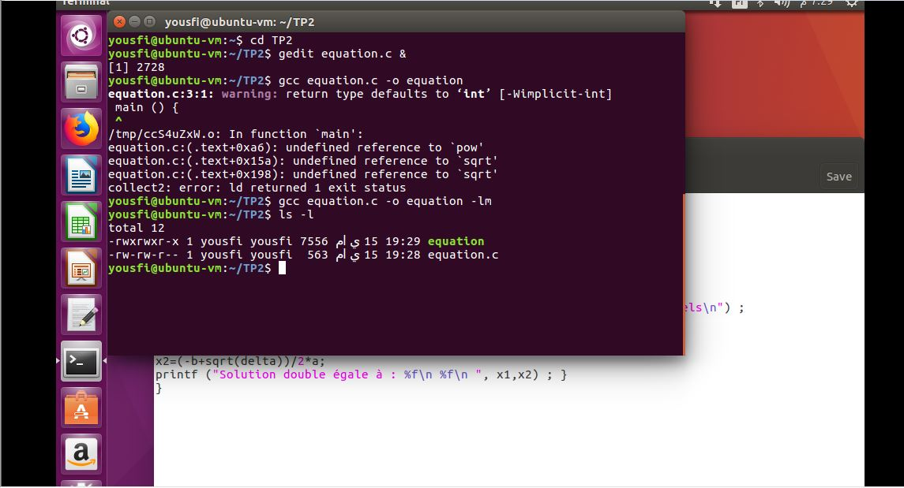

3-3. réglage du programme aussi (ajout de int):

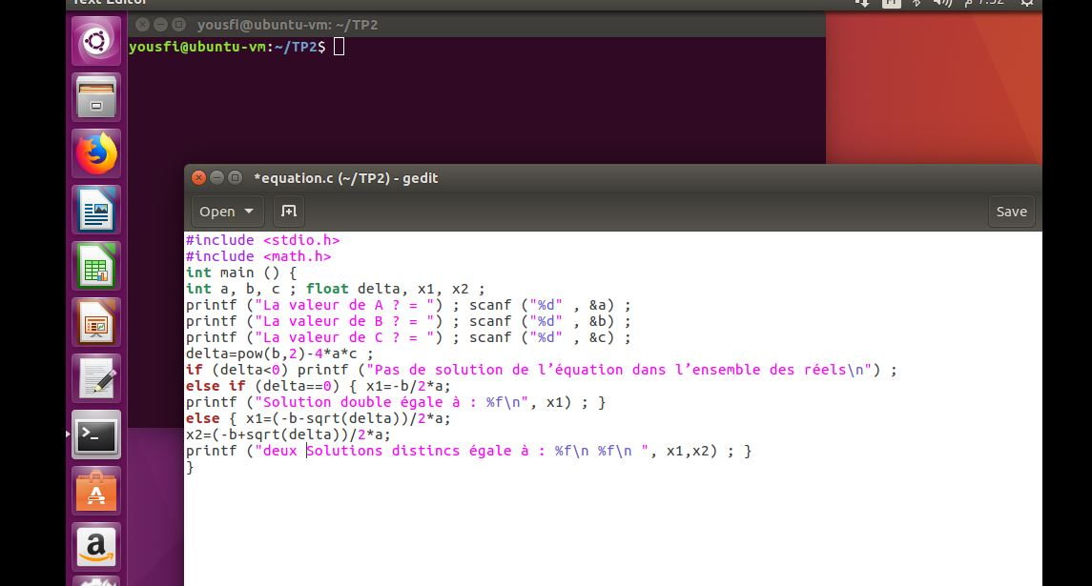

3-4.recompilation + test:

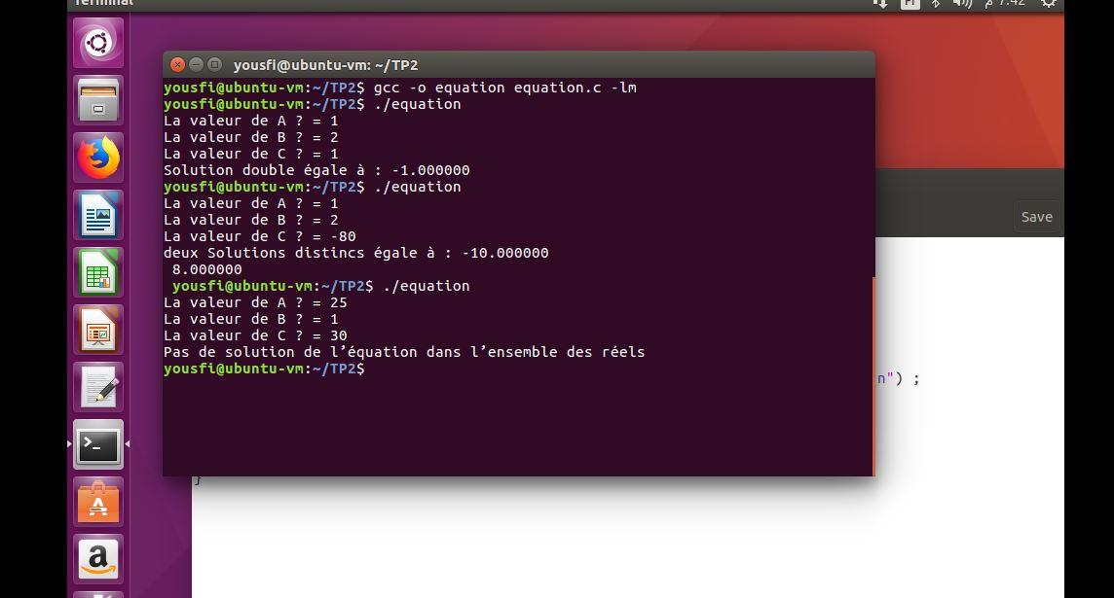

4.creation du fichier constante.h :

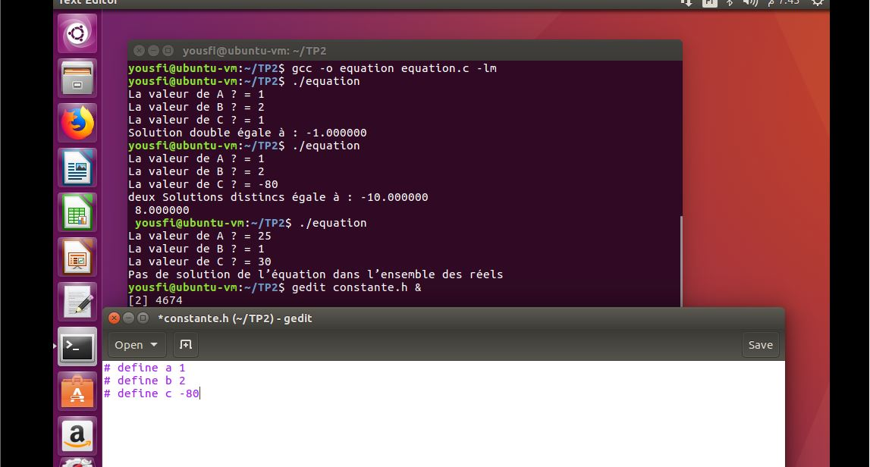

5.modification du programme original :

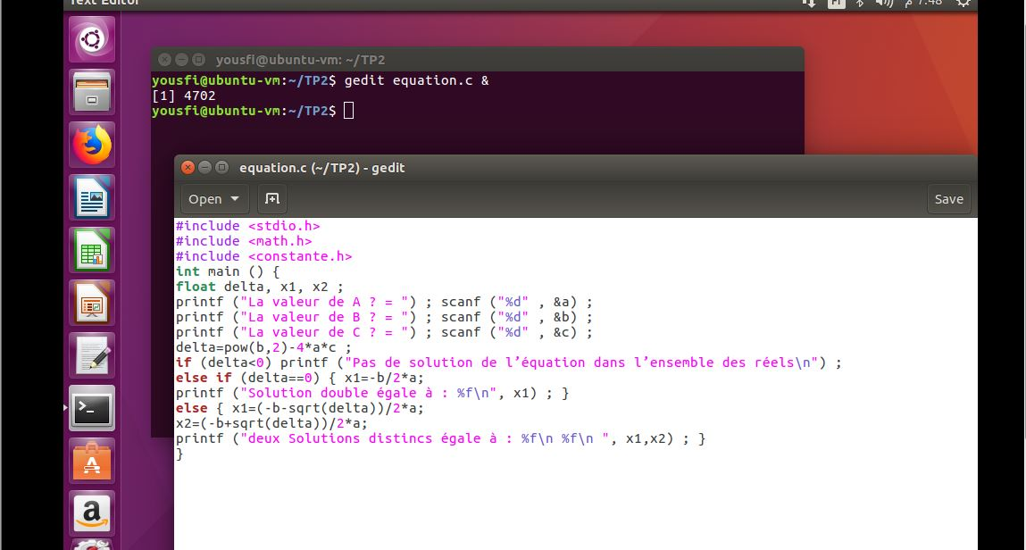

5-2.erreur dans la recherche de constante.h :

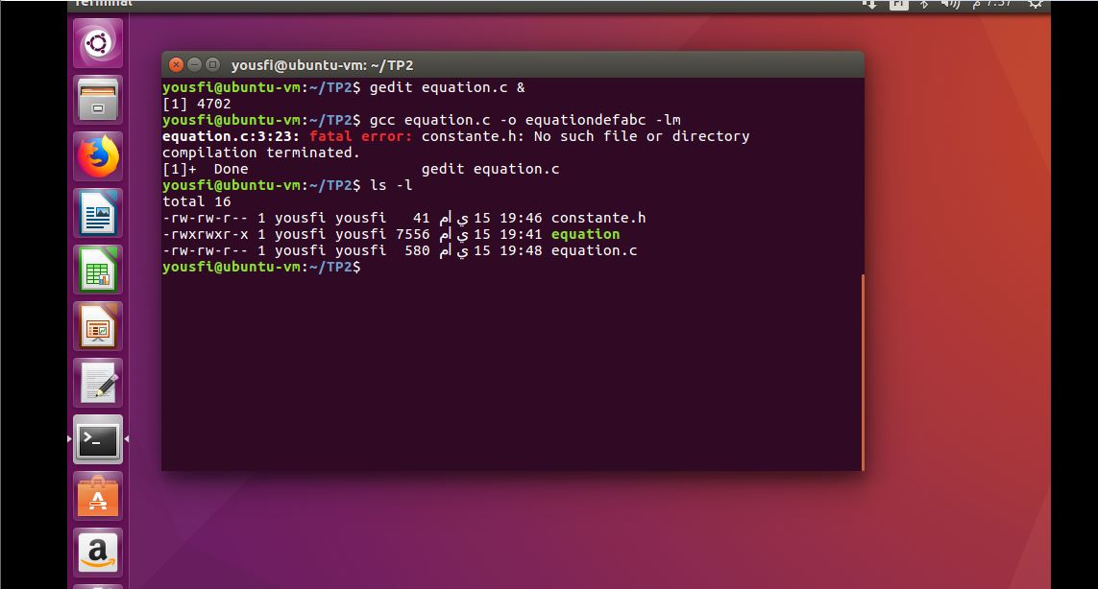

5-3.apparament il faut ajouter des guillemets non pas des ‘<>’ donc au lieu de <constante.h> il faut ‘’constante.h’’ :

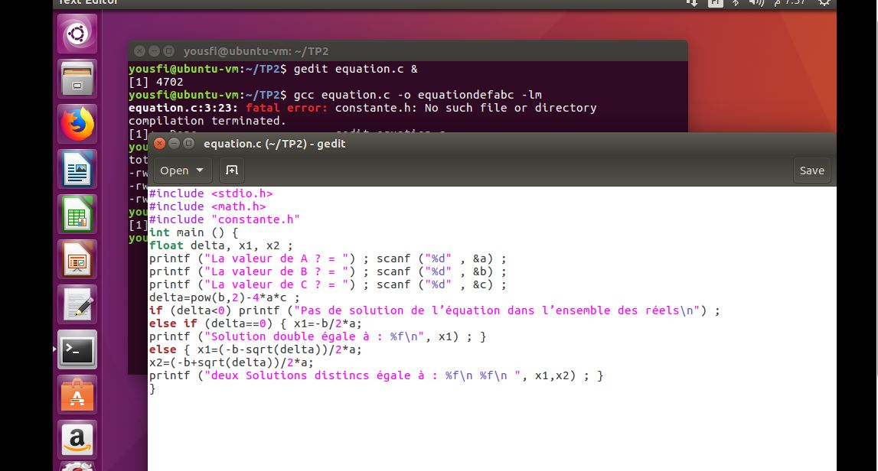

5-4.une autre erreur, il faut que j’enlever les printf :

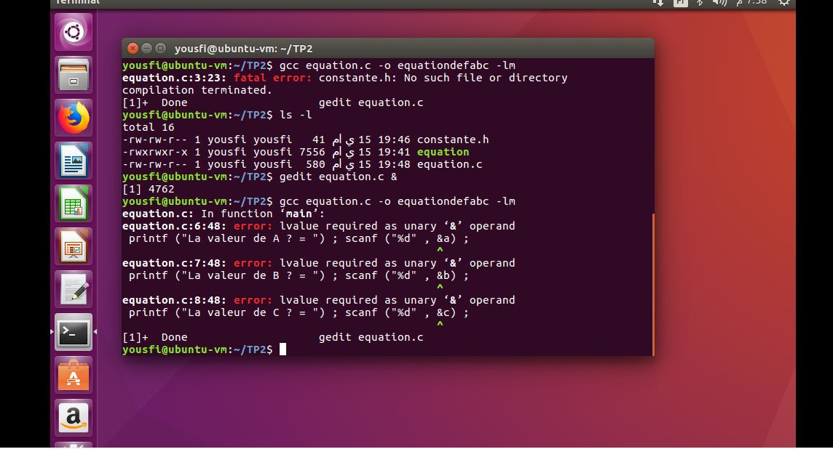

5-5. Suppression des printf :

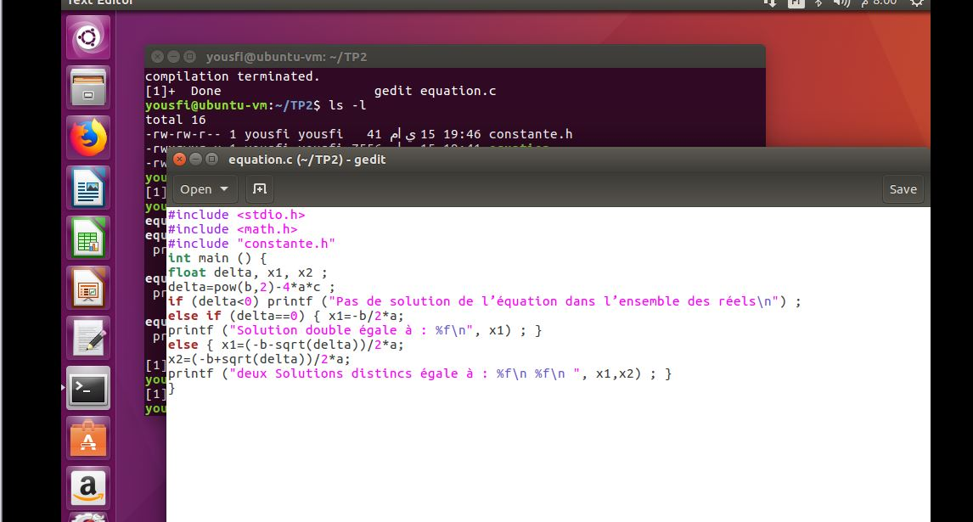

5-6. le programme compile normalment :

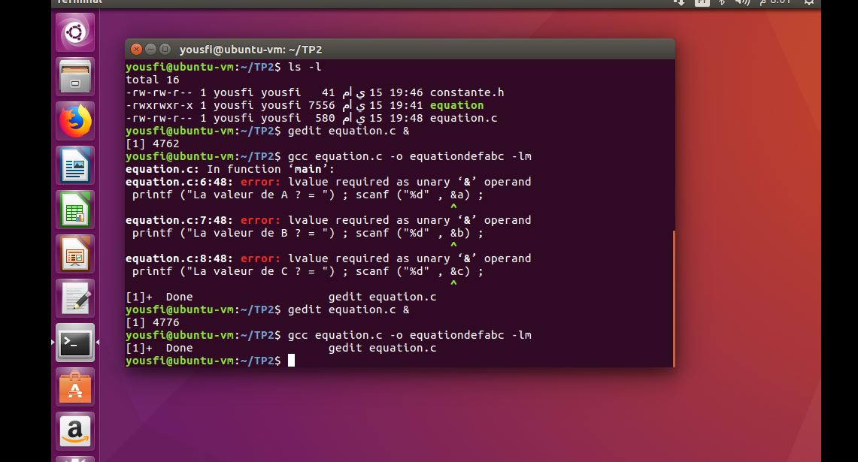

5-7.le programme s’exécute comme il faut :

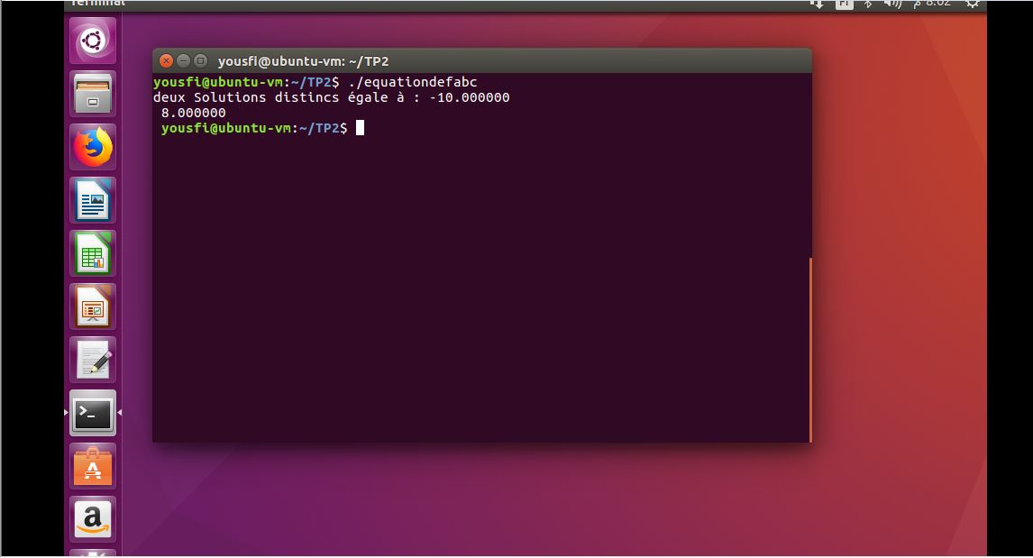

FIN